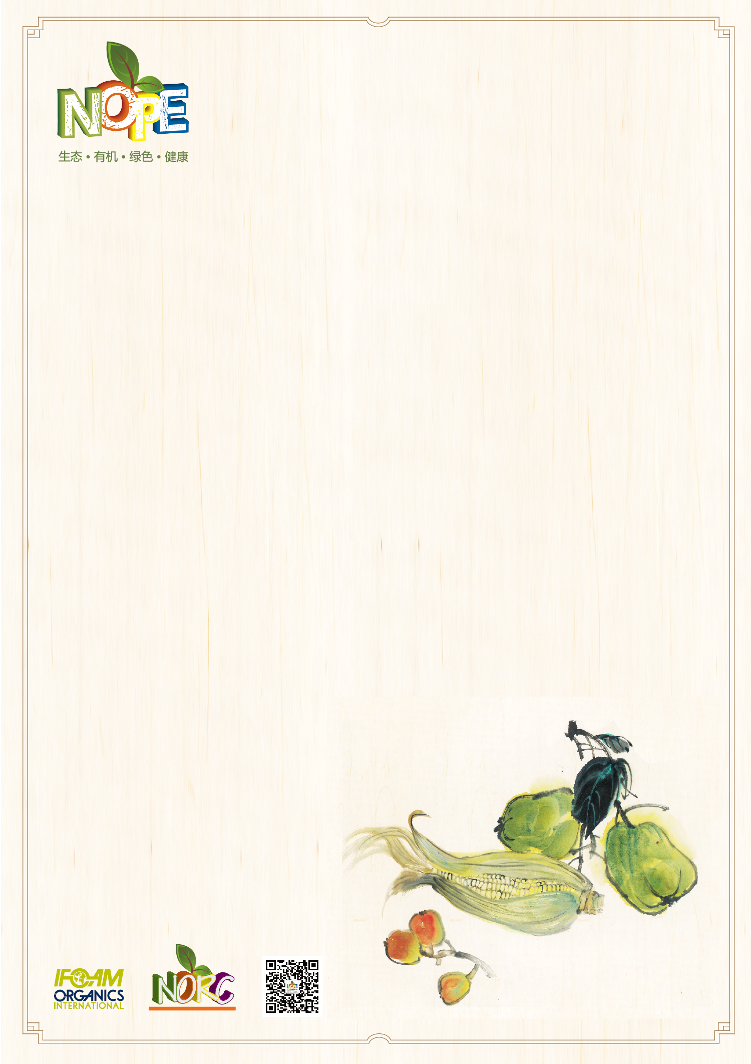

2016第四届深圳国际天然有机产品展
The 4th（Shenzhen）International Natural organic & Healthy Product Expo,2016

时间：2016年5月5-7日
地点：深圳会展中心4号馆

参展手册 (标准摊位)

组委会联络方式：

深圳市鑫思宇会展传播有限公司

电话：0755-83184496
传真：0755-23944200
邮箱：nope@nopechina.com
地址：深圳市福田区泰然九路皇冠科技园2栋3A18
邮编：518000

第七部分：申请表格 为顺利参展，请各参展商按截止日期提交资料，以免影响您的参展效果

附件一、参展商报到登记表（必填） 截止日期：请提前打印盖章，报到当天提交主办方

请贵公司填妥以下资料加盖公司印章，于布展日请阁下携带登记表及名片到深圳会展中心二楼216服务台办理布展手续。贵公司同时亦可领取参展单位证件与挂绳、及本次展览其他重要通知资料。

展商服务处的开放时间及地点如下：
布展日期：1）特装展位：2016年5月3日（09：30-17：30 ）；5月4日（08：30-24：00）
2）标准展位：2016年5月4日（08：30-24：00）
地 点：深圳会展中心4号馆

贵公司如果在展览现场有任何问题，可向现场服务处工作人员咨询。
温馨提示：请特别提示贵公司现场工作人员小心保管好贵重展品和个人物品，建议购买相关保险。

特别提醒：5月5-6日为专业观众参观时间，建议现场只做业务洽谈及商务交流。
5月7日对市民开放，提醒您注意参展产品的保质期。

敬祝贵公司参展成功！

公司名称：
展位号码： 联络人：
联络电话：
同行同事：1、姓名 手机 邮箱：
同行同事：2、姓名 手机 邮箱：
同行同事：3、姓名 手机 邮箱：
同行同事：4、姓名 手机 邮箱：
同行同事：5、姓名 手机 邮箱：

签 名： 公司盖章：

注：请签署本表格并加盖公司印章，凭此表办理进场布展手续。未携带此表将不予办理相关手续！

附件二、参展单位安全责任书（必填） 截止日期：2016年4月15日

为确保本届展会安全、顺利进行，展会组委会与参展单位签订本协议。

贵公司参展主要展品（请列详细）：
1、展会期间，各参展单位工作人员要严格遵守国家和深圳市的有关法规，遵守大会有关安全规定，服从展览会展会管理机构的管理。
2、参展人员须佩戴参展证，凭证进入展馆。严格按照规定时间到岗和离岗。
3、不得在展会上展出与展会主题无关的产品（如首饰、保健器械、服装等），或主办单位不认可的展品。
4、严禁将易燃、易爆、有毒、有放射性物品携入馆内。严禁使用弹力布等不符合消防要求的装饰材料。所有展具均应符合消防要求，并做防火处理。
5、严禁在展馆内吸烟，严禁明火作业。
6、展品及其它设备一经进馆，未经展会管理机构同意不得移动或携出。严禁移动不属于本展位的展品、展具。
7、展览期间携小件物品出馆须到展会管理机构现场办公室登记，开具携出证。
8、每天早上8：30参展单位开始进入各自展位。开馆期间(9：00 到 17：00），展位内安全责任由各参展单位承担，17：00开始清场，参展单位工作人员应在保安人员清场到本展位时，方可离馆。17：30闭馆。
9、开馆期间公共区域的安全由组委会管理。闭馆后的场内安全由展会管理机构委托展馆保卫部门管理。
10、易丢失的小件、贵重展品请在布展安置时采取相应的安全措施（如高挂、拴牵、固紧、加防护罩等）。每天闭馆时把贵重物品携带出展馆，第二天开馆时再带进馆。但必须到现场展会管理机构服务台开具携出证，由展馆大门保安验证放行。
11、．参展单位的参展工作人员应注意自身的健康和人身保护。会议管理机构对其自身原因或第三方原因导致的人身伤害概不负责。
12、参展工作人员个人物品如背包、手机等要妥善保管，以防丢失。
13、各参展单位要切实遵守知识产权的有关规定，严禁侵犯他人的正当利益。
14、国际展位为海关监管区，属海关监管物品出馆时须由展会管理机构开具携出证，经由海关核准后放行。
15、展览会于 11月7日17：00闭幕。展会管理机构将于16：30开始为参展单位统一开具所有展品放行条，展商需凭此放行条携带展品出馆。
16、展会期间如遇突发事件请不要惊慌，听从展会管理机构的指挥，有序疏散避险。
17、展品、参展人员的保险由参展单位负责。主办单位对涉及参展单位、参观者的个人物品不负经济或法律责任。参展单位须为其展品、展位装置、会场及其他第三者投保。
18、本责任书一式两份，参展单位保留一份；另交展会管理机构备案一份。

参展单位：
代表人（签字）： 日期：

深圳市鑫思宇会展传播有限公司
陈邦杰 先生 电话：0755-0755-33564165 邮箱：chenbj@nopechina.com

附件三、参展商资料提交表（必填） 截止日期：2016年4月 15日

下面信息将用于展会会刊及展位楣板上，请参展商认真填写：
其他资料提供：
单位名称
地址
邮编 |  | 展位号
展位负责人 |  | 联系人
电话 |  | 电话
手机 |  | 手机
公司中文介绍
（1000字内）
参展产品明细（必填）
- 有机展品的需要提供有机认证；
- 非有机展品需要提供绿色和无公害证明；
- 公司营业执照副本复印刷；
- 展位负责人需提供个人身份证复印件

标准展位楣板字（中文）请保持字迹清晰，并限定在15个汉字以内。
1 | 2 | 3 | 4 | 5 | 6 | 7 | 8 | 9 | 10 | 11 | 12 | 13 | 14 | 15

标准展位楣板字（英文）请全部用大写

公司简称 为使贵公司简称准确反映在引导图上，请提供贵公司简称，并填入下表。简称须4个汉字以内。

展商证申请
申办单位 |  |  |  | 展位号
序号 | 姓名 | 职务 | 电话 | 手机 | 备注
会刊广告申请：
选择 | 展会会刊(全彩) | 标准价格(RMB) | 尺寸
□ | 内页 | 4,000/页 | 170mm(W)*140mm(H)
注：
1、展会管理机构会把参展单位资料使用在此次展览会的宣传资料中，包括展览会会刊、展前宣传资料及邀请函中。展会管理机构有权根据宣传资料的需要对参展单位提供的内容进行编辑。
2、请将贵公司司标（logo）以超过300dpi的高精度格式提交给展会管理机构。除特定赞助商外，参展单位司标将不刊登在展览会会刊上。
3、参展单位必须保证所提供信息之准确与完整，如果参展企业将此表交予各代理商，请代理商认真校对，以保证正确刊出。
- 标准展位的楣板字确认后不可更改，请各位标准展位参展企业认真校对，以免出现错误。
5、展商证（所有参展单位及其职员在进馆、撤馆和展会举办期间必须佩戴）。并请于展会进场当天至参展单位报到处领取。
6、如申请会刊广告的企业请提供转曲后源文件；提交的广告稿如因格式不正确而产生的额外费用，概由广告客户负责；广告稿截止日期为2016年4月15日。（请联系您的销售人员）

9平方米标准展位配置
楣板：参展商中、英文名称及摊位号码
围板：摊位由铝质支架及三面白色围板组成；角位摊位有两面围板及公司名称楣板
地毯：摊位内铺设地毯
展具：一张简易桌L1m*W0.5m*H0.75m、两张折椅、一个纸篓
电器：一个300W单相电源插座（根据展馆规定，此电源插座只能用于手机、笔记本等，不能用于照明灯具、不能用于大设备用电）； 两支60瓦长臂射灯。

*参展商必须保持所有租用物品完整无缺。如有损坏，必须负责赔偿。
*其他设备，如特别装饰、额外照明、展具或家私等，须另付费用，请用附页之表格申请租订。

深圳市鑫思宇会展传播有限公司
陈邦杰 先生 电话：0755-0755-33564165 邮箱：chenbj@nopechina.com

附件四、标准展位设施位置图（必须交回） 截止日期：2016年 4月 15日

请把用电装置、射灯、挂通（请列明高度）等之位置标示于下列摊位图上，包括贵公司之基本及额外设施。如所订的摊位是角位，请在下图指示是否需要铡面围板。

左 后 右 摊位平面图 （比例：1方格 = 1 m²）

表示射灯安装的位置；
表示日光灯安装的位置；
表示插座安装的位置；
╫ 表示围板需要拆除；
═ 表示需要添加围板（主要针对边角展位）；
表示需要添加层板（请列明高度）。

左 前 右
- 若参展商未能提交此图，承建商会在适当位置代为安装。
- 现场更改位置，须另缴租价1.2倍的附加费。

申请人资料：
公司名称： 摊位号：
地 址： 邮 编：
联 系 人： 联系电话：
传 真： E-mail：

深圳市鑫思宇会展传播有限公司
陈邦杰 先生 电话：0755-0755-33564165 邮箱：chenbj@nopechina.com

附件五、参展商宣告书（必填） 截止日期：2016年 4月 15日

以下责任书需要各参展企业负责人或参展负责人签署并回传给主办方：
1、参展企业或者个人，对本次参展并销售的产品的安全、可溯源付全部法律责任；
2、提交负责人身份证复印件或者公司复印件给组委会；
3、参与企业或者个人，需要提交参展的展品品种；
4、提供展品里的有机产品数量及认证书；非有机或者天然产品的数量等；
5、请填写下表并回传给主办方。

参展责任宣告书：
1、本企业或者本人，对本次参展并销售的产品的安全、可溯源付全部法律责任；
2、本企业或者本人，本次参展商品一共 类； 种产品；
3、产品明细如下，请注明哪类是有机，哪类是生态/天然产品：

4、有机产品请提供有机认证书或者有机转换认证；

参展企业负责人/展位负责人签字：

盖章：

深圳市鑫思宇会展传播有限公司
陈邦杰 先生 电话：0755-0755-33564165 邮箱：chenbj@nopechina.com

附件八、NOPE网上展销平台信息收集表（必填） 截止日期：2016年4月15日

公司名称
公司地址
联系人 | □先生 □女士 |  | 职位
办公电话 |  |  | 传真
手机 |  |  | 邮箱
产品类别 | □农副生鲜食品□冷冻食品 □饮品 □便利食品 □调味品  □保健滋补功能食品□洗护化妆品□纺织品□石斛 □酵素及延伸产品等  □其他
认证证书 | □绿色产品认证 □无公害认证 □有机产品认证 □ 承诺书  □暂时无证书或其他证书
公司介绍
（可附图片）
产品介绍（不限，产品图片请另附附件） | 产品名称 | 产品简介 |  | 批发条件及价格 |  | 零售价格
另请提供：
1、公司营业执照复印件（盖公章）。
2、产品认证证书扫描件
3、产品承诺书扫描件+身份证复印件。
4、产品详细介绍及图片，图片像素不小于300*300
深圳市鑫思宇会展传播有限公司
陈邦杰 先生 电话：0755-0755-33564165 邮箱：chenbj@nopechina.com

